Innengewindeanker FIS IG16 R FIS IG16 R INNENGEWINDEANKER

fischerwerke

Eigenschaften

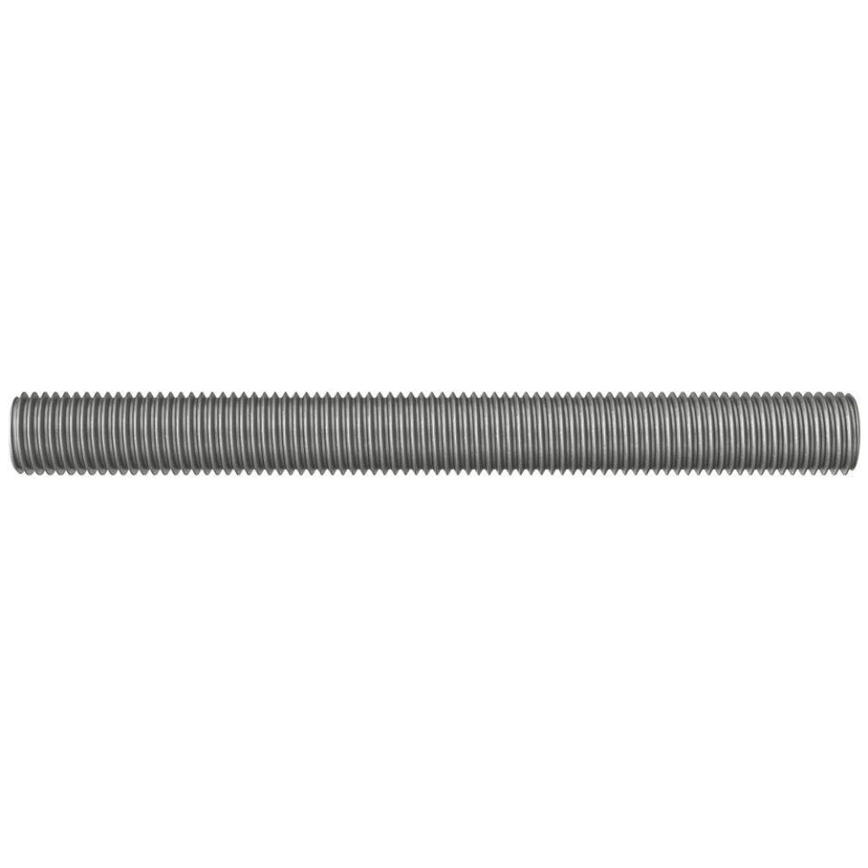

GTIN:

4048962524338

HAN:

573000

Art der Anker

Innengewindeanker

Oberfläche

galvanisch verzinkt

Werkstoff

Stahl

Gewindeart

metrisch

Gewindemaß

M16